

Пресс-кит

«Три дня до весны» — подарок зрителям ко Дню Победы
от киностудии «Ленфильм»
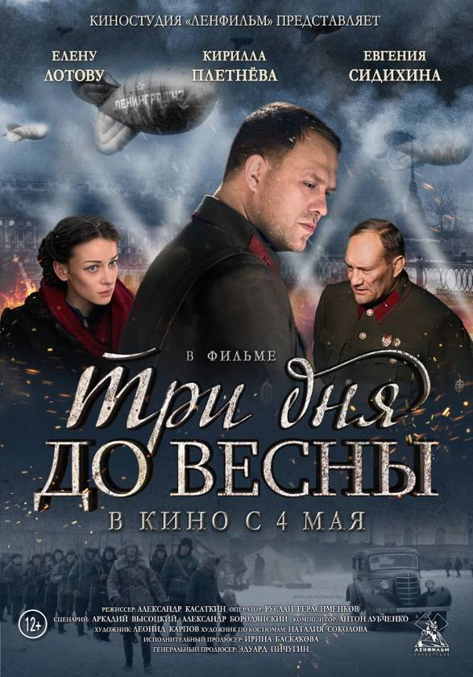
4 мая 2017 года к 72-летию со Дня Победы киностудия «Ленфильм» выпускает на российские экраны новую полнометражную картину «Три дня до весны» режиссёра Александра Касаткина. Главные роли в фильме исполнили Кирилл Плетнев, Елена Лотова. Генеральный продюсер — Эдуард Пичугин.

Лента посвящена самому тяжелому периоду осады Ленинграда – первой блокадной зиме 1942 года, и рассказывает о подвигах людей, защищавших город. Офицер госбезопасности Андреев и молодой врач Марицкая за 72 часа, три дня до наступления весны, должны предотвратить катастрофу. На кону стоят жизни людей, на пути героев — любовь, предательство, стремительно развивающиеся события и интриги.

Эдуард Пичугин, генеральный продюсер:
«Сегодня кинематографисты не так часто решаются коснуться темы войны, тем более, блокады Ленинграда, потому что допустить ошибку здесь страшнее всего. Обратите внимание на эфир телеканалов в праздники Дня Победы — в основном, телезрители смотрят ретроспективы о войне. Фильмом «Три дня до весны» мы хотим сделать подарок нашим ветеранам, рассказав в лучших традициях ленинградской школы кино о событиях суровой зимы 1942 года, о защитниках города, которые каждый день совершали подвиг. Картина основана на рассказах очевидцев, блокадников, которые сейчас находятся в здравии, сильны духом и делятся своими переживаниями, воспоминаниями о тех временах. Конечно, необходимо задокументировать эти бесценные истории, запечатлеть в кинематографе для потомков. Первыми зрителями нашего фильма уже стали ветераны — мы услышали искренние слова благодарности и поняли, что подарок пришелся им по душе. Это огромная честь, но стоит отметить, что фильм обращается и к молодому поколению. «Три дня до весны» также посмотрела фокус-группа детей от 12 лет, и все они оставили положительные отзывы».

В числе других реальных блокадных историй в основу сценария картины легли некоторые факты из «Блокадной книги» писателя Даниила Гранина, почётного гражданина Санкт-Петербурга и лауреата Государственной премии России, который также консультировал авторов. На всех этапах производства Александр Касаткин не только тесно общался с блокадниками, чтобы проникнуться атмосферой трагических дней 1942 года — режиссёр вложил в ленту сокровенное, свою душу.

Александр Касаткин, режиссёр:
«Сценарий «Трех дней до весны» попал ко мне волею судьбы и пришёлся очень кстати. Мой дед был эпидемиологом в годы войны и многое рассказывал о сотрудниках противочумной службы, о которых идёт речь в картине. Эти люди делали огромную работу, но мы и сегодня не знаем, какие опасности были ликвидированы — ранее информация была засекречена, но и теперь не афишируется. Снимать картину на эту особую тему для любого режиссера – большая ответственность. Она может стать большой удачей или большим провалом. Для меня этот фильм, прежде всего, раскрытие темы войны, к которой я глубоко неравнодушен».

Новая картина «Ленфильма» не стремится соперничать с высокобюджетными военными блокбастерами — Эдуард Пичугин подчеркивает, что для Ленфильма это вовсе не коммерческая история, а возможность рассказать о блокаде новым языком. Тем не менее, производство «Трёх дней до весны» было масштабным и продуманным до мелочей, ярким повествованием о подвиге ленинградцев. Очень выразительным и берущим за душу стал саундтрек продолжительностью более часа — «Ленинградский вальс» известного композитора Антона Лубченко, записанный легендарным симфоническим оркестром Мариинского театра. В феврале музыка из фильма была исполнена на торжественном открытии XII Дрезденского оперного бала в Германии.

Антон Лубченко, композитор:
«Я с радостью согласился написать музыку к картине «Три дня до весны». Уверен, что многие ждут возвращения в кино именно симфонической музыки. Когда в фильме звучат композиции, записанные на синтезаторе и компьютере, это часто свидетельствует о низком качестве фильма, если только не отвечает поставленной цели, как у Эдуарда Артемьева в «Солярисе». Меня очень радует, что потихоньку кинопродюсеры начинают приходить к пониманию важности музыки для восприятия истории».

Кстати, название симфонии «Ленинградский вальс» было одним из рабочих названий картины, сменившей в процессе съёмок несколько имён (также «БлокАда» и «Блок А»). В качестве финальной версии продюсеры утвердили вариант «Три дня до весны», как наиболее точно и полно отражающий смысл фильма. Александр Касаткин говорит, что нынешнее название наиболее точно соответствует содержанию и характеру фильма. Это не только военное кино — в картине есть мелодраматическая и детективная составляющие. Это история ярких и отважных людей, которых играют замечательные актёры. Исполнитель главной роли офицера НКВД Андреева, Кирилл Плетнёв, не смог устоять перед проектом «Три дня до весны», впервые после долгого перерыва одев военную форму.

Кирилл Плетнёв, актёр:
«Во-первых, я увидел нестандартную историю, напомнившую мне сюжет оскароносного немецкого фильма «Жизнь других», в котором агент Штази влюбляется в женщину, за которой шпионит. Мой персонаж в картине «Три дня до весны» — работник НКВД — очень похож на своего немецкого коллегу: закрытый, непробиваемый, олицетворяющий систему… И вдруг в нем появляется что-то человеческое. Такого я еще никогда не играл! Во-вторых, для нашей семьи блокада — не пустой звук. Моя бабушка выжила в Ленинграде, но потеряла двух маленьких деток — братьев моей мамы. Вернувшись после эвакуации в родной город, она — выпускница Смольного института — работала сторожем на элеваторе и жила в бараке в Шувалово. Прежнюю квартиру ей не вернули. Такая непростая судьба».

Актрису на главную женскую роль искали долго, но в итоге молодого врача Марицкую сыграла Елена Лотова, для которой тема войны тоже всегда была очень важна.

Елена Лотова, актриса:
«Я бы назвала свою героиню, Ольгу Марицкую, «локомотивом». Она умна, деятельна, справедлива, совестлива, предана профессии, людям и самой себе. Несмотря на весь ужас войны, блокады, голода и коснувшихся её семьи репрессий, эта женщина не закрылась, не озлобилась, а наоборот. Она всегда готова помочь: делом, словом или даже просто улыбкой, которые были так редки в блокадном Ленинграде. Именно эти её качества помогают Андрееву найти ответы на самые главные вопросы. Для меня история картины «Три дня до весны», как и Второй Мировой войны, написана не датами, а судьбами людей, которые через любовь к своему делу спасали семью, деревню, город, страну или нацию».

Большая часть съемок фильма проходила в центре Петербурга – в том числе на улицах Достоевского, Пушкинской, Галерной, Большой Пушкарской, на Крюковом канале и набережной Фонтанки, Большом проспекте Петроградской стороны и Каменноостровском проспекте, а также в полуразрушенных зданиях завода «Красный треугольник». Съемки проходили в Кронштадте и Гатчине, Всеволожском районе Ленинградской области. Также кинематографисты задействовали помещения в пустующем кадетском корпусе бывшей воинской части у Тучкова моста. Здесь были воссозданы и кабинеты руководства, и лаборатории института экспериментальной медицины, и общежитие НКВД. Квартиру главной героини обустроили в Музее-квартире Елизаровых, где в свое время прятался вождь мирового пролетариата. Остальные объекты — коммуналки, государственные учреждения и НИИ фармакологии — оборудовали в заброшенных питерских домах.

Руслан Герасименков, оператор:
«Мы не стремились показать современный взгляд на войну, не использовали приёмы, которые часто применяются в больших военных фильмах. Задачей было, скорее, создать у зрителя ощущение правдивого рассказа, даже документальности. Мы ориентировались на хроникальные фотографии и советские классические фильмы.
Довольно сложно было смоделировать Ленинград под завалами снега в условиях современной зимы. В то же время сезон был морозным, а снимали мы в холодных интерьерах, промозглых помещениями с живыми реалистичными фактурами — актёрам пришлось помёрзнуть, зато это сыграло на руку достоверности».

С невероятной дотошностью к каждой детали съёмочная группа добивалась достоверности атмосферы того времени и антуража. Реквизит в картине заслуживает особого внимания — недаром Александр Касаткин называет ассистента по реквизиту Ивана Богданова, «режиссёром по реквизиту». Он наполнил сцены фильма множеством предметов с историей. Съемки кульминационной массовой сцены на так называемом «черном рынке» блокадного Ленинграда проходили во внутреннем дворе здания Академии художеств на Васильевском острове. На подобные рынки все ходили с одной целью – выменять что угодно на еду. Нужно было найти большое количество аутентичных предметов, таких как, например, патефон или плюшевый медведь 1940-1950-х годов, переживший вместе с хозяйкой блокаду. Многие предметы – из фондов киностудии «Ленфильм». Художник-постановщик Леонид Карпов подробно изучал архивы, экспонаты выставки в Петропавловской крепости, посвященной блокаде, экспозицию Музея блокады. Объявления на стенах о продаже самых разных вещей воспроизведены с абсолютной достоверностью.

Изобретательность проявила и художник по костюмам Наталия Соколова. Помогла костюмерная «Ленфильма», в которой хранятся уникальные костюмы тех лет, но многие предметы одежды пришлось шить для отдельных персонажей и их исполнителей. После съёмок реквизит и костюмы продолжили жизнь в художественной инсталляции, которая представлена для гостей на экспозиции «Война и кино» в главном здании киностудии.

Пока картина «Три дня до весны» готовится к прокату, на «Ленфильме» уже началась работа и над вторым проектом трилогии о блокаде с рабочим названием «Трое». Она не станет продолжением первого фильма, но расскажет о другом эпизоде из жизни защитников героев Ленинграда.
Визуальные материалы:
Постер: https://yadi.sk/i/S7XPkICI3FxgUf
Трейлер: https://yadi.sk/i/j5E8CTOp3GAHp2
Кадры: https://yadi.sk/d/B01XWkM_3FrcKG

О фильме «Три дня до весны»
Год: 2017
Страна: Россия
Жанр: Военный детектив
Продолжительность: 100 мин.
Производство: Ленфильм
Продюсер: Эдуард Пичугин
Исполнительный продюсер: Ирина Баскакова
Режиссер-постановщик: Александр Касаткин
Авторы сценария: Аркадий Высоцкий, Александр Бородянский
Оператор-постановщик: Руслан Герасименков
Художники-постановщики: Леонид Карпов, Наталья Соколова
Композитор: Антон Лубченко
В главных ролях: Кирилл Плетнев, Елена Лотова, Игорь Грабузов, Сидихин Евгений, Юрий Ицков, Юрий Ицков, Полина Красавина
Дата релиза: 4 мая 2017 год

Синопсис:
Ленинград, февраль 1942 года. У офицера госбезопасности Андреева и молодого врача Марицкой есть всего 72 часа, чтобы предотвратить катастрофу. Жизнь и смерть, любовь и предательство переплетаются в стремительно развивающихся событиях…

АКТЕРСКИЙ СОСТАВ
Кирилл Плетнев
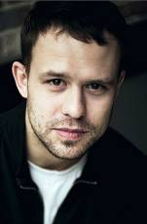
Родился 30 декабря 1979 года в Харькове. С раннего детства жил в Ленинграде. В 2000 году окончил Петербургскую театральную академию, курс Владимира Петрова.

В 2000-2003 годах работал в Московском драматическом театре под руководством Армена Джигарханяна. С 2003 года начал сотрудничать с театральным режиссёром Ириной Керученко. С 2001 года активно снимается в кино.

Избранная фильмография:
Три дня до весны (2017)
Любовь с ограничениями (2016)
Викинг (2016)
Елки 5 (2016)
Пятница (2016)
Небо падших (2014)
Метро (2012)
Август. Восьмого (2012)
Десантура (сериал, 2009)
Поп (2009)
Адмиралъ (2008)
Диверсант 2: Конец войны (сериал, 2007)
Противостояние (2005)
Диверсант (мини-сериал, 2004)
Елена Лотова
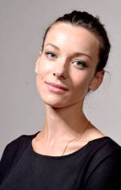
Родилась в 11 августа 1988 года в г. Усть-Каменогорск (Казахстан).

Родители – инженеры, дед А.В. Погорелов – выдающийся математик, составитель учебников по геометрии. В 1997 году с семьей переехала в Россию. С детства увлекалась спортом: сначала это была художественная гимнастика, потом настольный и большой теннис. После окончания института занималась каскадерством в команде А.Самохвалова. Окончила художественную школу. Во время подготовки к съёмкам в разное время осваивала верховую езду, драку на мечах, аккордеон, фортепиано и вокал.

Снялась в 28 проектах.

Избранная фильмография:
Три дня до весны (2017)
Пятница (2016)
Деньги (2015)
Память сердца (2014)
И шарик вернется (сериал, 2013)
До смерти красива (сериал, 2013)
Метод Фрейда (2012)
Профиль убийцы (сериал, 2012)
Невидимки (сериал, 2010)
Любовь как любовь (сериал, 2006 – 2007)

Евгений Сидихин
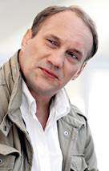
Родился 2 октября 1964 года в Ленинграде.

В 1989 году окончил актерский факультет ЛГИТМиКа (мастерская Л. Додина). После института работал в театре Ленсовета. В 1993 году перешел в БДТ им. Товстоногова.

Первой работой в кино стал фильм «Графиня» (1991). Успех актеру принесла роль в фильме Ивана Дыховичного «Прорва», который был отмечен призами многих кинофестивалей. В 2004 году Сидихин стал обладателем премии «Золотой Орел» за лучшую мужскую роль в телевизионном фильме «Таксист».

Сыграл в кино более 100 ролей.

Избранная фильмография:
Три дня до весны (2017)
Семейный альбом (сериал, 2016)
Казаки (сериал, 2015)
Телохранитель (мини-сериал, 2014)
Черные кошки (сериал, 2013)
Петр Лещенко. Все, что было… (сериал, 2013)
Мертвые души (2008)
Обитаемый остров (2008)
Антикиллер (2002)
Бандитский Петербург (сериал, 2000-2007)
Мама не горюй (1997)
Дети чугунных богов (1993)

Юрий Ицков
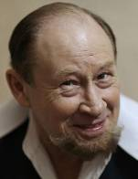
Родился 29 мая 1950 года в Москве.

Окончил Дальневосточный институт искусств во Владивостоке по специальности «актер драматического театра и кино« (курс Н.И. Басина). Работал в Иркутском драматическом театре им. Охлопкова (1971-1979), Омском академическом театре драмы (1979-2001). С 2001 года - актер Санкт-Петербургского театра Сатиры на Васильевском. Заслуженный артист РСФСР (1987). Народный артист РФ (1999).

Избранная фильмография:
Три дня до весны (2017)
Контрибуция (2016)
Григорий Р. (сериал, 2014)
Профессионал (сериал, 2014)
Небесный суд (2012)
Жизнь и судьба (сериал, 2012)
Дорогой мой человек (сериал, 2011)
Достоевский (сериал, 2010)
Малая Москва (2008)
Итальянец (2005)
Время собирать камни (2005)
Частный город (1994)

Владислав Абашин
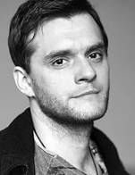
Родился 28 июня 1979 года в Рязани.

В 2006 году окончил актерскую группу режиссерского факультета РАТИ-ГИТИС (мастерская О. Кудряшова). Актер Театра «Мастерская Олега Кудряшова». Сотрудничает с Театром Наций.

Избранная фильмография:
Три дня до весны (2017)
Я – учитель (2016)
Территория (2014)
Тёмный мир: Равновесие (2013)
Раскол (сериал, 2011)
Жила-была одна баба (2011)
Обратное движение (2010)
Дом солнца (2008)
Право на счастье (2007)
Бумер. Фильм второй (2005)
Личный номер (2004)
Цирк (2002)

РЕЖИССЕР-ПОСТАНОВЩИК
Александр Касаткин

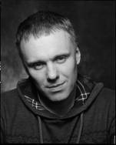
Родился 20 мая 1968 года в Москве. Обучался на режиссерском факультете ВГИКа в мастерской Виктора Мана. В 1999 году окончил Высшие Курсы Сценаристов и Режиссеров (мастерская Александра Митты). До собственного режиссерского дебюта работал первым ассистентом на картинах Михаила Козакова, Леонида Марягина, Владимира Грамматикова.
В кино дебютировал в 2006 году с картиной «Слушая тишину» по сценарию Натальи Назаровой. В 2008 году принял участие в киноальманахе «Москва, я люблю тебя!» в качестве режиссера и сценариста новеллы «Mosca ti amo». В 2012 году совместно с Натальей Назаровой снял фильм «Дочь». В 2007-2014 гг. – режиссёр-постановщик ряда телевизионных сериалов, сценарная разработка большинства из которых проходила совместно с Натальей Назаровой.

Призы и награды:
«Слушая тишину»
- Приз «Серебрянная ладья» за лучший дебют на МКФ «Окно в Европу» в Выборге, 2007
- Приз «Лучший молодёжный фильм« на II-ом Московском открытом фестивале молодёжного кино «Отражение», 2007
- Приз зрительских симпатий МКФ «Меридианы тихого» 2007
«Золотая тайга« Приз зрительских симпатий МКФ дебютов «Дух огня« Ханты-Мансийск 2008
- Гран-при, Приз за лучшую режиссуру, Приз за лучшую операторскую работу, МКФ «В кругу семьи», 2008
- Лучший дебют, МКФ «Сталкер» 2007
- Приз Верховного Комиссара ООН по делам беженцев. МКФ «Сталкер» 2007
- Главный приз Общественного жюри газеты «Московский комсомолец» 10-го Московского фестиваля отечественного кино «Московская премьера», 2007
«Дочь»
- Главный приз Общественного жюри газеты «Московский комсомолец» 10-го Московского фестиваля отечественного кино «Московская премьера», 2012
- Приз FIPRESCI на Варшавском Международном Кинофестивале
- Приз FIPRESCI на Международном Кинофестивале «Темные ночи» в Таллине
- Приз «Лучший дебют» на Кинотавре, 2012
- Гран-при Международного Кинофестиваля «Лучезарный Ангел»
- Гран-при Sputnik Russian Film Festival в Варшаве, 2012
- Гран-при кинофестиваля «Амурская осень», 2012
- Лучшая режиссерская работа «Виват, Россия» Санкт-Петербург, 2012
- Серебряный Витязь – за фильм «Дочь», МКФ «Золотой витязь», 2013
- Гран-при МКФ «Лучезарный Ангел», 2012
Фильмография:
Три дня до весны (2017)
Бариста (2015)
Бежать нельзя погибнуть (мини-сериал, 2015)
Наследие (сериал, 2014)
Нечаянная радость (мини-сериал, 2012)
Дочь (2012)
Слепое счастье (мини-сериал, 2011)
Один единственный и навсегда (мини-сериал, 2011)
Индус (сериал, 2010)
Участковая (сериал, 2009)
Москва, я люблю тебя! (2009)
Оружие (сериал, 2008)
Слушая тишину (2006)
ОПЕРАТОР-ПОСТАНОВЩИК
Руслан Герасименков

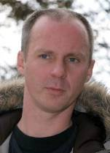
Родился 9 ноября 1967 года в Москве.
В 1990 году окончил Московский государственный технический университет им. Н. Э. Баумана (МГТУ), а в 1999 Всесоюзный государственный институт кинематографии (ВГИК), мастерская А. Княжинского, В. Нахабцева, С. Медынского. Снял более 50 музыкальных видеоклипов (в том числе на композиции групп «Машина времени«, «Браво», «Алиса») и около 60 рекламных видеоклипов (среди которых клипы LG, Лукойла и Red bull). Участник фестивалей в Карловых Варах, Торонто, Хьюстоне, Тегеране, Тампере и др.
За работу в картине «Одна война» был удостоен премии в области киноизобразительного искусства «Белый квадрат».
Член Союза кинематографистов, Гильдии кинооператоров России и Европейской Федерации кинооператоров IMAGO.

Избранная фильмография:
Три дня до весны (2017)
Любовь с ограничениями (2016)
Неоконченный бой (сериал, 2015)
Наследие (сериал, 2013)
Атомный Иван (2012)
Громозека (2010)
Одна война (2009)
Закрытые пространства (2008)
Последняя репродукция (сериал) (2007)
Приключения солдата Ивана Чонкина (сериал) (2007)
Нас не догонишь (2007)
Тайная стража (сериал) (2005)
Звездочет (сериал) (2004)

КОМПОЗИТОР
Антон Лубченко
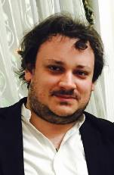
Российский композитор, дирижер. Родился 4 апреля 1985 года в Обнинске. Выпускник Санкт-Петербургской государственной консерватории им. Римского-Корсакова (класс Александра Мнацаканяна). Будучи еще студентом, в 2006 году написал оперу «Сын человеческий» памяти жертв трагедии в Беслане. В этом же году по заказу телеканала «Культура» о творчестве Антона Лубченко был снят документальный фильм «Человек апреля».
В 2009 дебютировал как дирижер на сцене Оперы Торонто. Под управлением композитора был исполнен его балет In colours.
В 2010–2011 годах возглавлял Государственный академический театр оперы и балета Республики Бурятия.
С октября 2010-го под руководством Лубченко проходит международный музыкальный фестиваль «Времена года».
С 2011 года композитор является постоянным членом жюри международного конкурса Соmpetizione dell’Opera в Линце. В 2013 году Антон Лубченко стал первым русским дирижером, открывшим Международный фестиваль им. Антона Брукнера в Линце.
В 2013–2015 годах Лубченко был художественным руководителем-директором и главным дирижером Государственного Приморского театра оперы и балета.
Также он выступал как дирижер с Симфоническим оркестром Мариинского театра, Академическим симфоническим оркестром Санкт-Петербургской филармонии, Государственным симфоническим оркестром «Новая Россия», Канадским национальным балетом в Торонто, Симфоническим оркестром Брукнерхауса, Симфоническим оркестром Дрезденской государственной Капеллы и другими коллективами.
Фильмография:
Три дня до весны (2017)
Сумерки (2008)
Ракушка (документальный, 2006)

ПРОДЮСЕР
Эдуард Пичугин
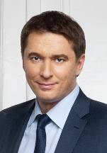
Генеральный директор киностудии "Ленфильм". Член правления Союза Кинематографистов Российской Федерации, Президент Сообщества национальных кинотеатральных организаций «Киноальянс», член правления Гильдии Продюсеров России. С 1999 года вплотную занимается продвижением кинопоказа и кинопрокатом. Кандидат экономических наук, автор диссертации "Управление денежными потоками предприятий кинопроката" (защищена по специальности "Финансы и кредит"). Основатель федеральных киносетей "Кронверк Синема" и «КИНО СИТИ».

Фильмография:
Птица (2017)
Три дня до весны (2017)
Контрибуция (2016)
Петербург. Только по любви (2016)
Самый рыжий лис (2015)
Развод по собственному желанию (2015)
Дар (2013)
Официальный пресс-агент: «ПрофиСинема»
По индивидуальным запросам можем организовать интервью с продюсером Эдуардом Пичугиным, режиссером Александром Касаткиным, актерами и другими членами съемочной группы.
Сайт киностудии «Ленфильм«: http://www.lenfilm.ru/
Дополнительная информация: http://www.proficinema.ru/pr/projects/lenfilm/

PR – агентство «ПрофиСинема«
Тел. + 7 (495) 728 67 97
pr@proficinema.ru
www.proficinema.ru

